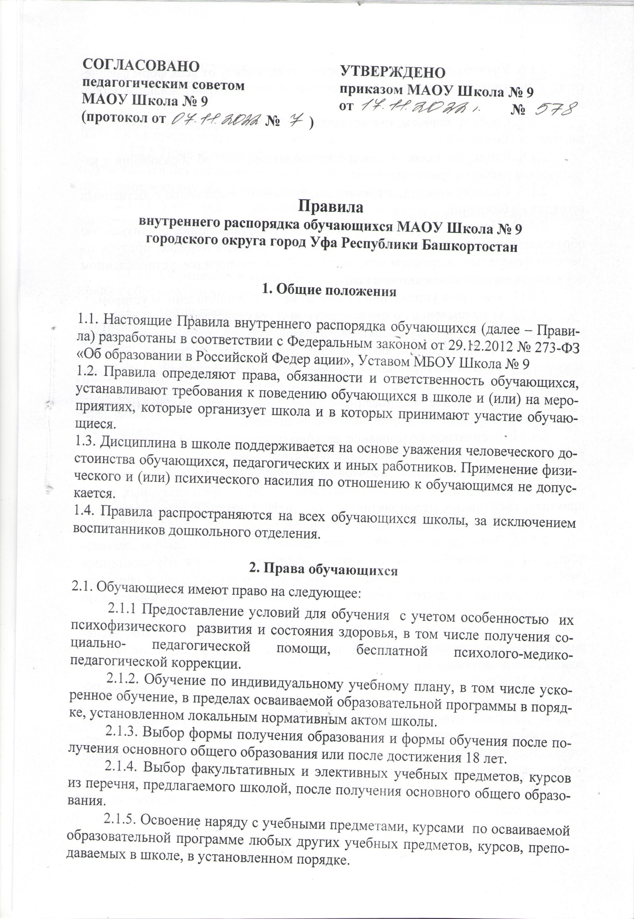

2.1.6. Уважение человеческого достоинства, защиту от всех форм физического и психического насилия, оскорбления личности, охрану жизни и здоровья.

2.1.7. Свободу совести, информации, свободное выражение собственных взглядов и убеждений.

2.1.8. Каникулы в соответствии с законодательством об образовании и календарным учебным графиком.

2.1.9. Свободу совести, информации, свободное выражение собственных взглядов и убеждений.

2.1.10. Перевод в другую образовательную организацию, реализующую образовательную программу соответствующего уровня, в порядке, предусмотренным федеральным органом исполнительной власти порядке, установленном локальным нормативным актом школы.

2.1.11. Участие в управлении школы в порядке, установленном уставом.

2.1.12. Ознакомление со свидетельством о государственной регистрации, уставом, лицензией на осуществление образовательной деятельности, свидетельством о государственной аккредитации, учебной документацией, другими документами, регламентирующими организацию и осуществление образовательной деятельности в школе.

2.1.13. Бесплатное пользование библиотечно-информационными ресурсами, учебной, производственной, научной базой школы.

2.1.14. Бесплатное пользование лечебно-оздоровительной инфраструктурой, объектами культуры, спортивными объектами школы.

2.1.15. Развитие своих творческих способностей и интересов, включая участие в конкурсах, олимпиадах, выставках, смотрах, физкультурных мероприятиях, спортивных мероприятиях, в том числе в официальных спортивных соревнованиях, и других массовых мероприятиях.

2.1.16. Зачет организацией, осуществляющей образовательную деятельность, в установленном ею порядке результатов освоения обучающимися учебных предметов, курсов, дисциплин (модулей), дополнительных образовательных программ в других организациях, осуществляющих образовательную деятельность

2.1.17. Участие в научно-исследовательской, научно-технической, экспериментальной и инновационной деятельности, осуществляемой школой под руководством педагогов.

2.1.18. Опубликование своих работ в изданиях школы на бесплатной основе.

2.1.19. Лица, осваивающие основную образовательную программу в форме самообразования или семейной образования либо обучающиеся по не имеющей государственной аккредитации образовательной программе, вправе пройти экстерном промежуточную и государственную итоговую аттестацию бесплатно.

2.1.20. При прохождении аттестации экстерны пользуются академическими правами обучающихся по соответствующей образовательной программе.

2.1.21. Посещение по своему выбору мероприятий, которые проводятся в школе и не предусмотрены учебным планом.

2.1.22. Привлечение обучающихся без их согласия и несовершеннолетних обучающихся без согласия их родителей (законных представителей) к труду, не предусмотренному образовательной программой запрещается.

2.1.23. Участие в общественных объединениях в порядке, установленном законодательством РФ.

2.1.24. Обжалование актов школы в установленном законодательством РФ порядке.

2.1.25. Обращение в комиссию по урегулированию споров между участниками образовательных отношений.

2.1.26. Поощрение за успехи в учебной, физкультурной, спортивной, общественной, научной, научно-технической, творческой, экспериментальной и инновационной деятельности.

2.1.27. За неисполнение или нарушение требований устава, настоящих Правил и иных локальных актов школы по вопросам организации и осуществления образовательной деятельности к обучающимся могут быть применены меры дисциплинарного взыскания в порядке, предусмотренном действующим законодательством.

**3. Правила поведения в школе**

3.1. Обучающиеся должны:

3.1.1. Здороваться с работниками и посетителями школы.

3.1.2. Проявлять уважение к старшим, заботиться о младших.

3.1.3. Уступать дорогу педагогам, мальчики – пропускать вперед девочек, старшие – пропускать вперед младших.

3.1.4. Соблюдать вежливые формы общения с окружающими.

3.1.5. Не допускать откровенную демонстрацию личных отношений.

3.1.6. Не разговаривать громко по телефону.

**4. Правила посещения школы обучающимися**

4.1. Посещение занятий и мероприятий, предусмотренных учебным планом, для обучающихся обязательно. В случае пропуска занятий (обязательных мероприятий) обучающийся предоставляет классному руководителю справку медицинского учреждения или заявление родителей (законных представителей) с указанием причины отсутствия.

4.2. В случае пропуска занятий и (или) отдельных уроков классный руководитель выясняет причины отсутствия у обучающегося, его родителей (законных представителей).

Если занятия были пропущены без уважительной причины и родители не знали об этом, классный руководитель или уполномоченное лицо извещает родителей (законных представителей) и предпринимает меры по усилению контроля за посещаемостью.

4.3. Если индивидуальные профилактические мероприятия с обучающимся и родителями (законными представителями) не имеют положительных результатов, обучающийся ставится на внутришкольный учет в порядке, установленном локальным нормативным актом школы.

4.4. В школе обучающийся должен иметь при себе все необходимые для уроков принадлежности, сменную обувь. Для отдельных уроков необходимо приносить специальную одежду (фартук, нарукавники), спортивную форму.

4.5. Перед началом занятий обучающиеся оставляют верхнюю одежду и переодевают сменную обувь в гардеробе.

4.6. Обучающиеся не должны оставлять в гардеробе, в том числе в верхней одежде, деньги, документы, ценные вещи, гаджеты.

4.7. Обучающимся запрещено находиться в гардеробе после переодевания.

4.8. Обучающимся запрещено приносить в школу:

* Оружие.
* Колющие, режущие, легко бьющиеся предметы без чехлов (упаковки), в том числе лыжи и коньки, иной инвентарь, необходимый для организации образовательной деятельности.
* Легковоспламеняющиеся, взрывчатые, ядовитые, химические вещества и предметы.
* Табачные изделия.
* Спиртные напитки.
* Наркотики, психотропные, одурманивающие, токсичные вещества иные вещества, обращение которых не допускается или ограничено в РФ или способные причинить вред здоровью участников образовательных отношений. Лекарственные средства могут при себе иметь только те обучающиеся, которым они показаны по медицинским основаниям. Обучающиеся или родители (законные представители) обучающихся должны поставить администрацию школы в известность о медицинских показаниях, по которым обучающийся будет иметь при себе необходимые лекарственные средства.

4.9. На территории школы обучающимся запрещено:.

4.9.1.Употреблять алкогольные, слабоалкогольные напитки, пиво, наркотические средства и психотропные вещества, их прекурсоры и аналоги и другие одурманивающие вещества.

4.9.2. Играть в азартные игры.

4.9.3.Курить в здании, на территории школы.

4.9.4.Использовать ненормативную лексику (сквернословить).

4.9.5.Демонстрировать принадлежность к политическим партиям, религиозным течениям, неформальным объединениям, фанатским клубам.

4.9.6.Осуществлять пропаганду политических, религиозных идей, а также идей, наносящих вред духовному или физическому здоровью человека.

4.9.7. Играть в спортивные игры вне специально отведенных для этого мест (спортивных площадок), за исключением проведения в установленном порядке организованных массовых спортивно-развлекательных мероприятий.

4.9.8. Портить имущество или использовать его не по назначению, мусорить.

4.9.9. Перемещать из помещения в помещение без разрешения администрации или материально ответственных лиц мебель, оборудование и иное имущество.

4.9.10. Осуществлять предпринимательскую деятельность, в том числе торговлю или оказание платных услуг.

4.9.11. Кричать, шуметь, играть на музыкальных инструментах, пользоваться звуковоспроизводящей аппаратурой, за исключением случаев, когда это необходимо для реализации образовательной программы, проведения культурно-массового или спортивного мероприятия.

4.9.12. Решать спорные вопросы с помощью физической силы или психологического насилия.

4.10. Обучающимся запрещено:

4.10.1. Передавать пропуска (в т. ч. электронные) для прохода на территорию/в здание другим лицам.

4.10.2. Самовольно покидать школу во время образовательного процесса. Уйти из школы во время образовательного процесса возможно только с разрешения классного руководителя или иного уполномоченного лица.

4.11. Дисциплина и порядок поддерживаются в школе силами участников образовательных отношений.

4.12. В целях поддержания порядка, обеспечения прав обучающихся, профилактики и раннего выявления дисциплинарных проступков в школе организуются ежедневные дежурства обучающихся в порядке, предусмотренном локальным нормативным актом. Дежурство является способом самоорганизации учебного коллектива и формой воспитательной работы. Назначение дежурными не умаляет прав и законных интересов обучающихся, не освобождает их от исполнения обязанностей обучающихся.

4.13. Дежурные по школе в своем поведении должны являться примером достойного поведения. Они не вправе самостоятельно принимать какие-либо меры к нарушителям, кроме устного замечания в корректной форме. При обнаружении нарушений Правил дежурный обучающийся должен поставить в известность дежурного учителя и (или) дежурного администратора.

**5. Правила поведения обучающихся во время урока**

5.1. Обучающиеся занимают свои места в кабинете по указанию классного руководителя или учителя по предмету, который учитывает при размещении детей их физические и психологические особенности.

5.2. Перед началом урока обучающиеся должны подготовить свое рабочее место и все необходимое для работы в классе.

5.3. При входе учителя в класс, обучающиеся встают в знак приветствия и садятся после того, как учитель ответит на приветствие и разрешит сесть.

5.4. В случае опоздания на урок обучающиеся должны постучаться в дверь кабинета, зайти, поздороваться с учителем, извиниться за опоздание и попросить разрешения сесть на место.

5.5. Время урока должно использоваться только для учебных целей. Во время урока нельзя шуметь, отвлекаться самому и отвлекать других обучающихся от урока.

5.6. Если ученику нужно задать вопрос или он готов ответить на вопрос учителя, ученик поднимает руку и задает свой вопрос (отвечает на вопрос учителя) после разрешения учителя.

5.7. Если обучающемуся необходимо выйти из класса, он должен попросить разрешения учителя.

5.8. Обучающиеся могут встать, навести чистоту и порядок на своем рабочем месте, выйти из класса после того, как прозвенит звонок и учитель объявит об окончании урока.

5.9. Во время уроков обучающиеся могут пользоваться только теми техническими средствами, которые необходимы в образовательной деятельности, или теми, которые разрешил использовать учитель. Остальные устройства, которые у обучающихся есть при себе, нужно отключить и убрать со стола.

**6. Правила поведения обучающихся во время перемены**

6.1. Время, отведенное на перемену, предназначено для отдыха обучающихся и подготовки к следующему по расписанию уроку.

6.2. Во время перемен обучающимся запрещается:

6.2.1.Шуметь, мешать отдыхать другим.

6.2.2.Бегать по коридорам, лестницам, вблизи оконных и лестничных проемов и в других местах, не предназначенных для активного движения.

6.2.3.Толкать друг друга, перебрасываться предметами.

**7. Правила поведения обучающихся в столовой**

7.1. Обучающиеся обслуживаются в столовой в порядке живой очереди.

7.2. Обучающиеся выполняют требования работников столовой, дежурного учителя, соблюдают порядок при покупке продуктов питания и напитков. Проявляют внимание и осторожность при получении и употреблении горячих и жидких блюд.

7.3. После еды обучающиеся убирают за собой столовые приборы и посуду.

**8. Правила поведения учащихся во время внеурочных мероприятий**

8.1. Перед проведением мероприятий ответственный учитель (руководитель группы) инструктирует обучающихся по технике безопасности.

8.2. Во время мероприятия обучающиеся должны:

8.2.1. Соблюдать дисциплину и выполнять все указания ответственного учителя (руководителя группы).

8.2.2. Следовать установленным маршрутом движения, соблюдать правила поведения на улице, в общественном транспорте.

8.2.3. Соблюдать правила личной гигиены, своевременно сообщать руководителю группы об ухудшении здоровья или травме.

8.2.4. Уважать местные традиции, бережно относиться к природе, памятникам истории и культуры.

8.2.5. Оставаться вместе с группой до окончания мероприятия. Покинуть мероприятие раньше обучающиеся могут только с разрешения ответственного учителя (руководителя группы) в сопровождении родителей (законных представителей).

**9. Обязанности и ответственность обучающихся**

9.1. Обучающиеся обязаны:

9.1.1. Добросовестно осваивать образовательную программу, выполнять индивидуальный учебный план, в том числе посещать предусмотренные учебным планом или индивидуальным учебным планом учебные занятия, осуществлять самостоятельную подготовку к занятиям, выполнять задания, данные педагогическими работниками в рамках образовательной программы

9.1.2.Выполнять требования устава, правил внутреннего распорядка и иных локальных нормативных актов Школы по вопросам организации и осуществления образовательной деятельности.

9.1.3. Заботиться о сохранении и об укреплении своего здоровья, стремиться к нравственному, духовному и физическому развитию и самосовершенствованию.

9.1.4.Уважать честь и достоинство других обучающихся и работников школы, не создавать препятствий для получения образования другими обучающимися.

9.1.5. Бережно относиться к имуществу школы.

9.1.6. Следить за своим внешним видом, выполнять установленные школой требования к одежде.

##### **10. Поощрения и дисциплинарное воздействие**

10.1. За образцовое выполнение своих обязанностей, успехи в учебе, достижения на олимпиадах, конкурсах, смотрах и за другие достижения в учебной и внеучебной деятельности к обучающимся школы могут быть применены следующие виды поощрений:

- объявление благодарности обучающемуся;  
- направление благодарственного письма родителям (законным представителям) обучающегося;  
- награждение почетной грамотой и (или) дипломом;  
- награждение ценным подарком;

10.2. Процедура применения поощрений.

10.2.1. Объявление благодарности обучающемуся, объявление благодарности законным представителям обучающегося, направление благодарственного письма по месту работы законных представителей обучающегося могут применять все педагогические работники Школы при проявлении обучающимися активности с положительным результатом.

10.2.2. Награждение почетной грамотой (дипломом) может осуществляться администрацией МАОУ Школа № 9 по представлению классного руководителя и (или) учителя-предметника за особые успехи, достигнутые обучающимся по отдельным предметам учебного плана и (или) во внеурочной деятельности на уровне Школы и (или) муниципального образования, на территории которого находится Школа.

10.2.3. Награждение ценным подарком осуществляется за счет дополнительных финансовых средств по представлению заместителей директора на основании приказа директора Школы за особые успехи, достигнутые на уровне муниципального образования, субъекта Российской Федерации.

10.3. За нарушение устава, настоящих Правил и иных локальных нормативных актов Школы к обучающимся могут быть применены следующие меры дисциплинарного воздействия:

-меры воспитательного характера;  
 - дисциплинарные взыскания.

10.4. Меры воспитательного характера представляют собой действия администрации Школы, ее педагогических работников, направленные на разъяснение недопустимости нарушения правил поведения в Школы, осознание обучающимся пагубности совершенных им действий, воспитание личных качеств обучающегося, добросовестно относящегося к учебе и соблюдению дисциплины.

10.5. К обучающимся могут быть применены следующие меры дисциплинарного взыскания:

-замечание;  
 - выговор;  
 - отчисление из Школы.

10.6. Применение дисциплинарных взысканий.

10.6.1. Дисциплинарное взыскание применяется не позднее одного месяца со дня обнаружения дисциплинарного проступка и не позднее шести месяцев со дня его совершения, не считая времени болезни обучающегося, пребывании его на каникулах, а также времени, необходимого на учет мнения совета обучающихся, управляющего совета, но не более семи учебных дней со дня представления директору Школы мотивированного мнения указанных советов в письменной форме.

За каждый дисциплинарный проступок может быть применено только одно дисциплинарное взыскание.

10.6.2. Меры дисциплинарного взыскания не применяются к обучающимся по образовательным программам начального общего образования, а также к обучающимся с ограниченными возможностями здоровья (с задержкой психического развития и различными формами умственной отсталости).

10.6.3. Не допускается применение мер дисциплинарного взыскания к обучающимся во время их болезни, каникул.

10.6.4. Применению дисциплинарного взыскания предшествует дисциплинарное расследование, осуществляемое на основании письменного обращения к директору Школы того или иного участника образовательных отношений.

10.6.5. При получении письменного заявления о совершении обучающимся дисциплинарного проступка директор в течение трех рабочих дней передает его в комиссию по расследованию дисциплинарных проступков, создаваемую его приказом в начале каждого учебного года. Комиссия в своей деятельности руководствуется соответствующим Положением.

10.6.6. В случае признания обучающегося виновным в совершении дисциплинарного проступка комиссией выносится решение о применении к нему соответствующего дисциплинарного взыскания.

10.6.7. При выборе меры дисциплинарного взыскания МАОУ Школа № 9 должна учитывать тяжесть дисциплинарного проступка, причины и обстоятельства, при которых он совершен, предыдущее поведение обучающегося, его психофизическое и эмоциональное состояние, а также мнение совета обучающихся, управляющего совета.

10.6.8. Отчисление обучающегося в качестве меры дисциплинарного взыскания применяется, если меры дисциплинарного воздействия воспитательного характера не дали результата, обучающийся имеет не менее двух дисциплинарных взысканий в текущем учебном году и его дальнейшее пребывание в Школе оказывает отрицательное влияние на других обучающихся, нарушает их права и права работников, а также нормальное функционирование Школе.

Отчисление несовершеннолетнего обучающегося как мера дисциплинарного взыскания не применяется, если сроки ранее примененных к нему мер дисциплинарного взыскания истекли, и (или) меры дисциплинарного взыскания сняты в установленном порядке.

10.6.9. Решение об отчислении несовершеннолетнего обучающегося, достигшего возраста пятнадцати лет и не получившего основного общего образования, как мера дисциплинарного взыскания принимается с учетом мнения его законных представителей и с согласия комиссии по делам несовершеннолетних и защите их прав. Решение об отчислении детей-сирот и детей, оставшихся без попечения родителей, принимается с согласия комиссии по делам несовершеннолетних и защите их прав и органа опеки и попечительства.

10.6.10. Школа обязана незамедлительно проинформировать орган местного самоуправления, осуществляющий управление в сфере образования (указывается какой именно), об отчислении несовершеннолетнего обучающегося в качестве меры дисциплинарного взыскания.

10.6.11. Дисциплинарное взыскание на основании решения комиссии объявляется приказом директора. С приказом обучающийся и его родители (законные представители) знакомятся под роспись в течение трех учебных дней со дня издания, не считая времени отсутствия обучающегося в Школе. Отказ обучающегося, его родителей (законных представителей) ознакомиться с указанным приказом под роспись оформляется соответствующим актом.

10.6.12. Обучающийся и (или) его родители (законные представители) вправе обжаловать в комиссию по урегулированию споров между участниками образовательных отношений меры дисциплинарного взыскания и их применение.

10.6.11. Если в течение года со дня применения меры дисциплинарного взыскания к обучающемуся не будет применена новая мера дисциплинарного взыскания, то он считается не имеющим меры дисциплинарного взыскания.

10.6.12. Директор Школы имеет право снять меру дисциплинарного взыскания до истечения года со дня ее применения по собственной инициативе, просьбе самого обучающегося, его родителей (законных представителей), ходатайству совета обучающихся или управляющего совета.

**11. Защита прав, свобод, гарантий и законных интересов обучающихся**

11.1. В целях защиты своих прав, свобод, гарантий и законных интересов обучающиеся и (или) их законные представители самостоятельно или через своих выборных представителей вправе:

11.1.1. Направлять в органы управления школы обращения о нарушении и (или) ущемлении ее работниками прав, свобод, законных интересов и социальных гарантий учащихся.

11.1.2. Обращаться в комиссию по урегулированию споров между участниками образовательных отношений.

11.1.3. Использовать иные, не запрещенные законодательством способы защиты своих прав и законных интересов.

Учтено мнение Управляющего совета,

протокол заседания Управляющего совета

№___ от «___»____________20___г